QRID SISTEM INFRASTRUKTURUNUN VIRTUAL TƏŞKILI

Grid hesablama, məlumat və bir-birindən sıx asılı problemləri reallaşdırmaq üçün şəbəkə qovşaqlarını konfiqurasiya etmənin bir yoludur. Grid problemin birdən çox hesablama qovşağı üzərindən paylamasına imkan yaradan paylanmış əməliyyatın bir hissəsidir. İcra olunacaq əməliyyatın hesablama dəyərini və fəaliyyət göstəricilərinin təyin edilməsində şəbəkənin arxitektur tələbləri səviyyəsində şəbəkəni qurulması mümkün olur. Şəbəkə üzərindən mürəkkəb hesablamaların aparılması, virtual təşkilatda tələb əsnasında yaradılan (bir infrastruktura sahib deyil) xüsusi bir infrastrukturun meydana gəlməsi ilə mümkündür.

Müasir dünyada elmi tətqiqat xarakterli problemlər getdikcə artdığından hesablamalar saatlar və illər arasında zaman ala bilər. Bu isə məlumatların böyük olmasından və hesablamanın mürəkkəbliyindən asılıdır. Bu halda problemin həll edilməsinin ən yaxşı yolu, problemin GRID hesablama anlayışına gətirib çıxaran və birdən çox hesablama qovşağı üzərindən məlumatların bölüşdürülməsidir. Grid coğrafi olaraq geniş ərazidə paylanma, seçim və birləşməni təmin edən paralel və paylanmış emal sistemidir.

**Grid infrasturukturu**

Grid hesablamaları onun müxtəlif səviyyələrində protokolları və xidmətləri təmin edən beş səviyyəli bir arxitektura daxildir.

1.Gridin səviyyələri

Tətbiq Səviyyəsi

Əlaqə səviyyəsi

Toplu səviyyə

Qaynaq Səviyyəsi

Fabrik Səviyyəsi

1.1 Fabrik səviyyəsi(Fabric Layer)

Fabric səviyyəsinin alt təbəqəsi şəbəkə kartı, CPU, vaxt, yaddaş və s. kimi paylaşılan resursları təmin edir. Əməliyyat sistemi, növbə sistemi və emal sistemi də bu qatın bir hissəsini təşkil edir.

1.2 Əlaqə səviyyəsi(*Connectivity Layer*)

Kommunikasiya və autentifikasiya protokolları bu səviyyənin bir hissəsini təşkil edir.

1.3 Resurs səviyyəsi(*Resource Layer*)

Bu qatda paylanmış resurslarla işləmək üçün əvvəlcə xüsusi protokollar müəyyənləşdirilir. Bu protokollar resursların yerləşdirilməsi və monitorinqindən asılı olaraq seçilə bilər.

1.4 Toplu səviyyə(*Collective Layer*)

Bu qata kataloq xidmətləri, diaqnostik xidmətlər, məlumatların çoxalma xidmətləri kimi ümumi təyinatlı utilitləri daxildir.

1.5 Tətbiq Səviyyəsi(*Application Layer*)

Bu qat istifadəçinin tətbiqlərinin yerləşdirildiyi yeri əhatə edir.

**2. Gridin tipləri**

Gridlər istifadə sahələrinə görə dörd növə bölünür.

2.1 Hesablama gridləri

Bunlar yüksək hesablama tələb edən kompleks hesablamalar üçün hesablama resurslarına təhlükəsiz girişi təmin edən şəbəkələrdir.

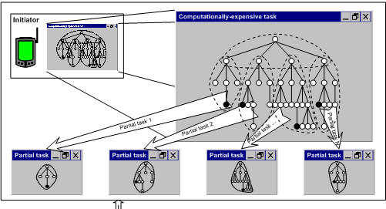

2.2 Xidmət gridi

Bu növ gridlər CPU dövrünün, proqram təminatının və periferik sensorların paylaşılmasını təmin edən gridlərdir.

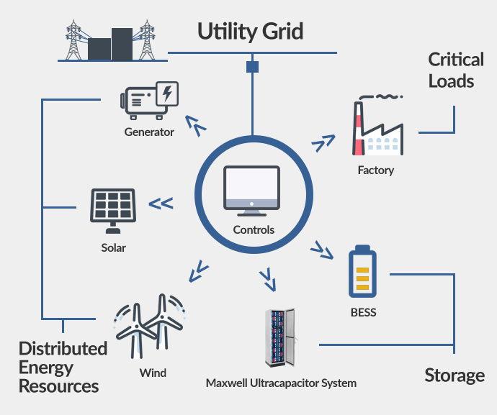

2.3 Data grid

Bunlar verilənlər bazası ilə əlaqədə olan funksiyalarla işləməyi təklif edən gridlərdir.

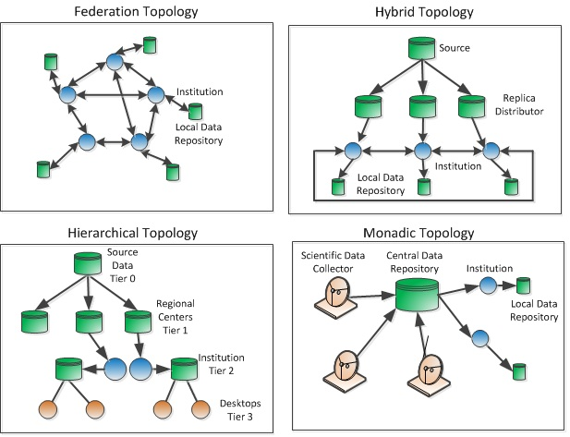

2.4 Collaborative Grids

Bu qridlər sosial veb forumların formalaşdırılmasına səbəb olur.

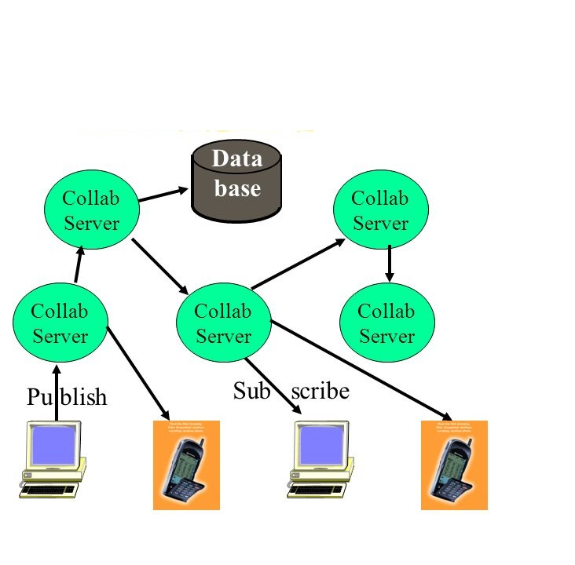

**Grid infrasturukturunun virtual təşkili**

Virtual təşkil elektron kommunikasiya vasitəsi ilə coğrafi olaraq funksional paylanmış və bir-birilə əlaqədə olan müxtəlif təşkilatların kolleksiyasıdır. Virtual təşkil hər zaman ani zaman anında baş verir, tapşırığı yerinə yetirir və dərhal yığışdırılır. Virtual təşkil modelinin formalaşdırılmasına qərar verən mexanizm əməliyyatın gəlir və xərclərini müəyyən etməyə kömək edir.

Dinamik qridin Virtual təşkili, işləri növbəli şəkildə yerinə yetirən hər kompüter sistemi üçün ayrı bir üsul təşkil edir. Və daha sonra bu işi tamamlayıb çapa verən kompüter sistemləri ilə birgə kolleksiya yaradır.

Virtual Təşkil elektron kommunikasiya vasitəsilə qurulur. Amma bir araya gələrək, formalaşmanın ardıcıl şəkildə təşkil edilməsi daha vacibdir. Bu zaman tapşırıq daha effektli şəkildə həyata keçirilə bilər. Bundan sonra virtual təşkil üçün formalaşma alqoritmlərini istifadə edərək, xərcləri azalda bilərik.

Virtual təşkilin alqoritmləri

Merge and split VO formation (MSVOF)

(virtual təşkilin forlaşdırılmasını birləşdir və bölüşdür )

Random Select Virtual organization Formation (RSVOF)

Təsadüfi seçilmiş virtual təşkilin formalaşdırılması

Grand Coalition VO formation (GVOF)

Böyük koalasiya virtual təşkilin formalaşdırılması

Same Size Virtual organization formation (SSVOF)

Eyni ölçüdə virtual təşkilin formalaşdırılması

MSVOF mexanizm

Bu mexanizmin məqsədi düyünlər arasında minimum dəyəri tapmaq , bəzi hissələrə ayırmaq və proqramlarını yerinə yetirməkdir. Bu alqoritm Random Select VOF və Grand Coalition VOF-in bəzi analizlərindən sonra gəlir.

Alqoritm

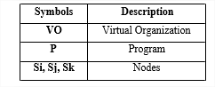

Bu alqoritm 2 əsas hissəyə malikdir. Bu alqoritmin birinci hissəsində ardıcıl düyünlərin minimum dəyəri tapılır və birləşmə alqoritmi vasitəsilə VO ilə birləşir. İkinci hissədə birləşən qovşaqlar onların xərclərinə görə bölünmüş alqoritm ilə ayrılır. Bu, işlə bağlı olmayan qovşaqların dəyərinə əsaslanır. Həmçinin, burada icra müddəti düzgün ölçülməmişdir.

Min Path Algorithm (minimal yol alqoritmi)

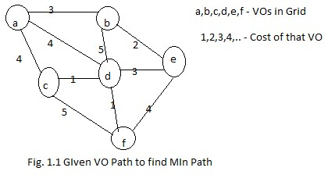

Minimum dəyəri tapmaq üçün min yol alqoritmindən istifadə edirik. VO bütün modları birləşdirir və resursları Gridlər arasında paylayır. Xərclər bir düyündən digərinə məsafə uyğun hesablanır. Bu minimum yol alqoritmi sərf olunan qovşaqların minimum xərcini, həmçinin sərf olunan vaxtını müəyyənləşdirir:

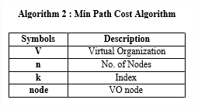

Bu alqoritmi istifadə edərək, verilmiş Virtual təşkilin formalaşması üçün minimum qiymət yolu tapılır. Verilən qiymətə uyğun isə minimum dəyər müəyyən edilir.

**Virtual maşın və bu maşın əsasında virtuallaşdırmanın təşkili**

Virtual maşın(VM) proqram təminatının inkişaf etdirdiyi və tətbiq edildiyi maşınla birgə digər proqramları icra edən bir vasitədir. Virtual maşın monitoru(VMM) eyni resursda birdən çox virtual maşınları dəstəkləyən bir proqramdır. Tipik VMM-lər və ya hipervizorlara Xen VMM, VMware server / ESX server, İstifadəçi rejimli Linux daxildir.

GVE(GRID VIRTUALIZATION ENGINE-Grid virtualizasiya mühərriyi), müxtəlif virtualizasiya tətbiqləri, hesablama mərkəzləri və Grid istifadəçiləri arasında proqram qatıdır. İstifadəçilər GVE giriş interfeysi vasitəsilə virtual maşınları tələb edə və istifadəyə verə bilərlər. Virtual maşın əməliyyatları üçün əsas hesablama mərkəzləri və VMM ilə GVE danışıqlar aparır. Kompüter mərkəzləri Grid infrastrukturlarını yaratmaq üçün virtual maşınlar da təmin edə bilər. İşəgötürən virtualizasiya texnologiyası bir hesablama mərkəzindən digərinə (yəni VMWare və XEN texnologiyaları) fərqlənə bilər. Beləliklə, GVE virtual hesablama resurslarına standart və vahid çıxış təmin edir.

Şəbəkə ilə əlaqəli paylanmış Kompüter Saytlarını (Kompüter Mərkəzləri) ehtiva edən paylanmış, hiyararxik, heterojen virtual maşın əsasında Grid sistemini təsvir etmək üçün aşağıdakı şəkildə sistem modelini təklif edirəm.

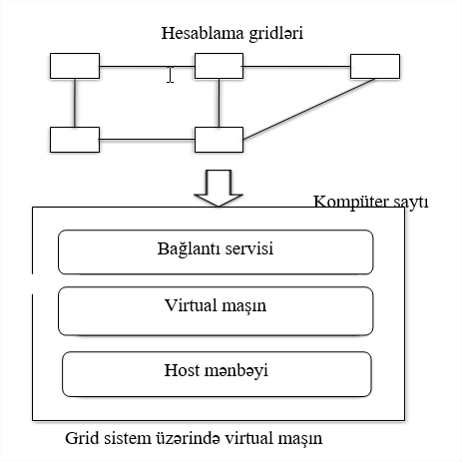

GVE, istifadəçilərin paylanmış hesablama mərkəzləri tərəfindən dəstəklənən virtual maşınlara və virtual mühitlərə daxil olmaq üçün funksiyalar təmin edir. GVE, standart Web xidmət interfeysi ilə paylanmış və iyerarxik formada hazırlanmışdır. GVE-ni həyata keçirmək, məşhur VMM-lərdə, məsələn, Xen server, VMware server və VMware ESX server üzərində işləyə bilər. Aşağıdakı şəkildə göstərildiyi kimi, bir GVE bu komponentləri əhatə edir: GVE Site Service, GVE Agent Service və Virtual Machine Disk Database.

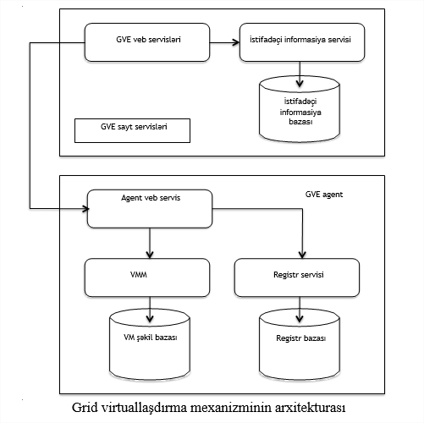

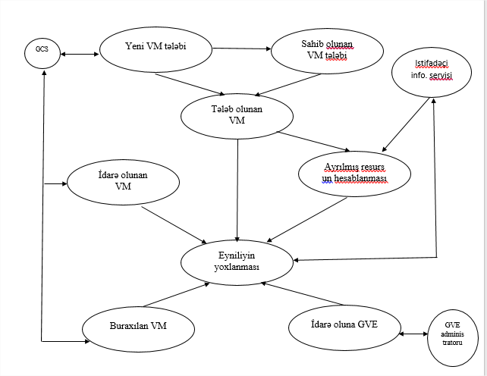

Grid virtuallaşdırma mühərriyi(GVE- Grid virtual engine) istifadə sxemi

GVE-nin əsas funksiyası Grid computing system(GCS) üçün virtual maşın təmin etməkdir. Bir sözlə GCS grid virtual mexanizminin kliyentidir. Bu sxemdə GCS sistemin rolunu birbaşa müəyyənləşdirmək üçün istifadə olunur.

Virtuallaşdırma bir çox müxtəlif kontekstdə istifadə olunur və iki əsas növə bölünür:

* platforma virtuallaşdırma - bütün kompüterlərin simulyasiyasını əhatə edir;
* resurs virtuallaşdırma – birləşdirilmiş, parçalanmış və sadələşdirilmiş resursların simulyasiyasını əhatə edir.

Virtuallaşma müəssisələrin öz resurslarını necə idarə etdiyini müəyyən edir. Bununla yanaşı, əməliyyat sistemlərinin müxtəlif aparat təminatı resurslarının idarə edilməsi və hərəkətində böyük imkanları təmin edir. Texniki baxımdan, virtualizasiya iki şeyi çox yaxşı edir. Birincisi, bu iş yükləri arasında böyük bir izolyasiya ilə bir maşın üzərində birdən çox iş yükü yaratmağa imkan verir. Virtuallaşdırmanın ikinci böyük dəyəri, iş vaxtında, IT mühitinin ətrafında olan hər hansı görünüşü dayandırmaq, bərpa etmək və köçürməkdən ibarətdir. Hətta bir şəkli bağlamadan, işin performansında heç bir pozulma olmadan yeni maşınlara köçürə bilərsiniz.

Virtuallaşdırmanın aşağıdakı bölmələri vardır;

* Virtual Modu - Bu bölmədə şəbəkənin virtual rejimdə necə işlədiyi müzakirə olunur
* Virtual elementlər - Bu bölmə, virtual rejimi altında bir griddə virtual elementlər haqqında danışır

Virtual modda grid QueryCellInfo grid modelini bir hadisə ilə idarə etməklə dinamik şəkildə şəbəkə məlumatlarını təmin etməyə imkan verən virtual rejimi dəstəkləyir. Bu, gridin daxili məlumat strukturlarında heç bir məlumatı saxlamadığını bildirir. Virtual bir grid milyonlarla sətirları asanlıqla düzəldə bilər. Grid, həmçinin xarici məlumat bazasında dəyişikliklər saxlamaq imkan verir ki, bu da CommitCellInfo modelində yaradılır.

Grid statik tərtib olunan virtual element arxitekturasını dəstəkləyir. Məsələn, gridlə işləyərkən daxil olunacaq elementlər maus vasitəsilə daxil edilərək idarə olunur. Dinamik olaraq, statik elementlər maus vasitəsilə qarşılıqlı təsirləri həll edərək canlı hüceyrələrə çevrilir. Bu canlı hüceyrələr ehtiyac olmayana qədər grid virtuallaşdırmasında istifadə olunur.